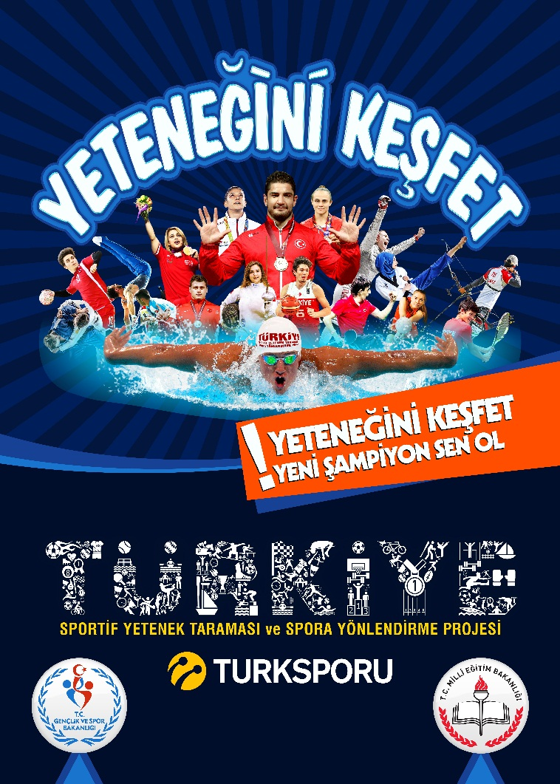
“Sayın Veli,
Gençlik ve Spor Bakanlığı ile Milli Eğitim Bakanlığı arasında 19 Nisan 2016 tarihinde imzalanarak yürürlüğe giren "İş Birliği Protokolü" kapsamında hayata geçirilen “Türkiye Sportif Yetenek Taraması ve Spora Yönlendirme Projesi” kapsamında velisi olduğunuz öğrencimizi yapacak olduğumuz test ve ölçümlere davet ediyoruz.
Velisi olduğunuz öğrencimizin bu proje kapsamında uygulanacak testlerde yer almasını kabul etmeden önce, çalışmanın ne amaçla yapılmak istendiğini anlamanız ve kararınızı bu bilgilendirme çerçevesinde vermeniz gerekmektedir. Aşağıdaki bilgileri lütfen dikkatlice okuyunuz, sorularınız olursa sorunuz ve açık yanıtlar isteyiniz.”
Projemizin Amacı:
Sağlıklı ve hareketli bir yaşamın gereği olarak toplumda spor yapma kültürünün yerleştirilmesi, sporun geniş kitlelere yaygınlaştırılmasıyla çocuk ve gençlere sporu sevdirerek, onları sporla tanıştırmak, spora başlama yaşında bulunan sportif yeteneğe sahip çocukların bilimsel yöntemlerle tespit edilerek, spor branşlarına yönlendirmek ve üst düzey sporcu olarak yetiştirilmelerini sağlamaktır.
Çalışmaya katılma koşulları nelerdir?
Türkiye Sportif Yetenek Taraması ve Spora Yönlendirme Projesi, Milli Eğitim Bakanlığına bağlı okullarda eğitim alan 3. sınıf öğrencilerine uygulanacaktır. İlerleyen yıllarda diğer sınıflara uygulanması yönelik çalışmalar devam etmektedir. Bu nedenle Milli Eğitim Bakanlığına bağlı tüm ilkokulların 3. sınıfında okuyan kız ve erkek öğrenciler katılabilecektir. Projeye katılım tamamen öğrencinin ve ailesinin izniyle gerçekleştirilecektir.
Projenin konusu, okullarda eğitim alan öğrencilerin spor bilimleri alanında sporda beceri ve yetenek gelişimi için kullanılan, geçerlilik ve güvenirliliği kabul edilmiş test protokolleri aracılığıyla, öğrencilerin spora olan yatkınlıklarının değerlendirilmesi ve bu değerlendirme sonucunda öğrencilere yönelik genel spor eğitimlerinin sağlanması ve genel spor eğitim süreci boyunca da öğrencilerin gelişimlerinin izlenerek, ilgili spor branşına yönlendirilmelerinin ve takiplerinin yapılmasını içermektedir. Sonuç olarak projede, öğrencilerin spora olan yatkınlıklarının belirlenerek, spor eğitimine tabi tutulmalarını ve öğrencilerin gelişim ve performans özelliklerine göre de ilgili spor branşına yönlendirilmelerini ve spor branşına özgü antrenman programına alınmaları ve performans gelişimlerinin takip edilmesi sağlanacaktır.
Çalışma kapsamında nasıl bir uygulama yapılacaktır?
Proje uygulaması, her ilde spor salonlarında nizami olarak kurulacak, 10 ölçüm ve 8 istasyondan oluşan test uygulama alanlarında yapılacaktır. Öğrenciler, veli izinleri alınmak koşuluyla, spor salonlarına ilgili okul koordinatörü eşliğinde geliş-gidişleri (ulaşım transferleri) il proje yürütme birimleri uhdesinde sağlanacaktır. Uygulamada bilimsel etik ve çocuk koruma ilkelerine özen gösterilerek gerçekleştirilecektir. Uygulamada, test ölçümlerini gerçekleştirecek olan ekip, alanlarında uzman kişilerden oluşmaktadır.
Çalışmaya kaç gönüllü öğrenci katılması beklenmektedir?
Projeye öncelikle Türkiye’nin 81 il, 957 ilçede Milli Eğitim Bakanlığına bağlı ilkokulda 2018-2019 eğitim-öğretim döneminde 3. sınıfta eğitim alan yaklaşık 1 milyon 200 bin çocuğun katılması beklenmektedir.

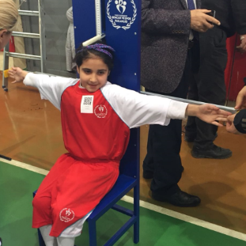

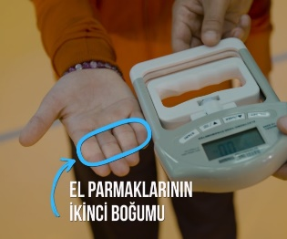

Bir gönüllü öğrencinin bu çalışmanın gereklerini yerine getirebilmek için harcayacağı süre ne kadardır?
Bir gönüllü öğrencinin test uygulamasını tamamlama süresi ortalama 7 dk olarak belirlenmiştir. Bir öğrencinin yer aldığı okul grubunun yaklaşık 150-200 öğrenciden oluştuğu göz önünde bulundurulduğunda 150-200 kişiden oluşan bir grubun ölçümlerinin tamamlanma süresi ortalama toplam 4 saat olarak ön görülmektedir.

Gönüllü öğrenciler çalışmaya katılmaları halinde hangi risklerle karşılaşabilirler?
Tüm egzersiz ve spor faaliyetlerinde belirli bir yaralanma olasılığı mevcuttur. Projemizde, uygulama sırasında olası yaralanma riskini en aza indirmek için her türlü sağlık ve güvenlik tedbiri alınmaktadır.

Gönüllü öğrenciler, çalışmaya katılmayı kabul etmemeleri ya da çalışmadan ayrılmaları durumunda herhangi bir olumsuz sonuçla karşı karşıya kalırlar mı?
Öğrencilerin projeye katılımları tamamen kendi isteği ve ailesinin iznine tabidir. Öğrenci, test uygulamasına katılmak istemezse ya da test süresince ayrılmak istemesi durumunda herhangi bir olumsuz davranışla karşı karşıya kalmadan istediği zaman ayrılabilecektir.
